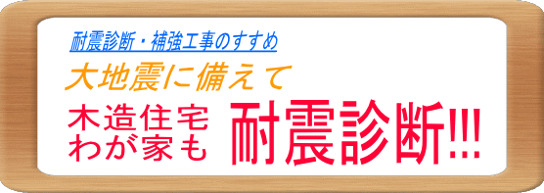
応援します 住まいの 耐震診断
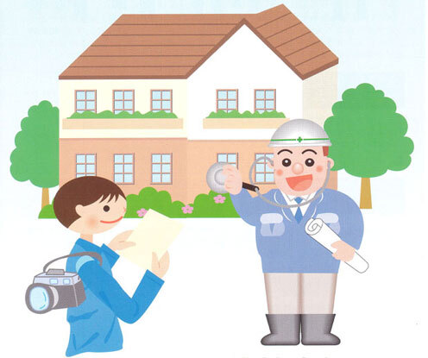
耐震診断費用を補助します。
～木造住宅耐震診断補助事業のご案内～
★！！点検商法にご注意ください！！★
「市から委託を受けている」などと市の実施する耐震診断を装って突然お宅を訪問・点検し，｢金物がないから地震がきたら倒壊する｣などと言って不安をあおり，高額な改修工事を勧めるケースが過去に新聞報道されています。
この制度では，みなさんからの申請がないのに，突然耐震診断員が，お宅に訪問して診断を行うことはありませんのでご注意ください。
心当たりのある方は，できるだけ早く消費生活センター等にご相談ください。

総 社 市

わが家の耐震診断

◇ 総社市建築物耐震診断等事業の創設
平成７年の阪神・淡路大震災では，犠牲者の９割近くが家屋や家具などの倒壊による圧死・窒息死でした。また，地震被害の少ないといわれている岡山県内においても，鳥取県西部地震では，新見市を中心に多くの建物被害が発生しています。
このため，震災時の人的被害を最小限にとどめることを目的に，平成１８年度から国及び県の補助制度を活用して，建物の耐震性能を判断する耐震診断の補助制度を創設しました。
◇ 建築物耐震診断等事業費補助制度
安全性が危惧される古い基準で建てられた木造住宅の耐震診断を受ける方に，その費用の一部を補助するものです。
「耐震診断」とは，地震に対しての建築物の安全性を評価することをいいます。
昭和５６年５月３１日以前に建てられた建物は，通常は古い耐震基準で建てられていますので，ぜひ耐震診断を行ってください。この補助制度の耐震診断は建築士である岡山県木造住宅耐震診断員が行う一般診断です。

● 補助対象の建物（次の要件を満たす住宅）
① 市内の民間住宅で昭和５６年５月３１日以前に着工された一戸建ての住宅
② 構造が木造で２階建て以下の在来軸組工法のもの
（丸太組工法，又は大臣等の特別な認定を得た工法でないもの）
③ 延べ床面積の過半の部分が，住宅の用に供されているもの
（店舗，事務所等の部分の床面積が過半でないものを含む）
● 補助対象者
対象となる住宅の所有者
● 対象となる耐震診断
「岡山県知事の登録を受けた木造住宅耐震診断員」が，「岡山県木造住宅耐震診断マニュアル」に基づき実施する「耐震診断」に限ります。
● 耐震診断補助金額
耐震診断補助金額は，８万円（延床面積200㎡以下）を限度として補助します。
（耐震診断の費用は通常１棟あたり９万円です。）（実質自己負担分１万円）
※延床面積が200㎡を超えるものは金額が変わりますので担当課にご相談ください。

● 申込期間
総社市ホームページをご確認下さい。
● 申込方法
建築住宅課建築指導係の窓口に申請書に添付図書を添えて申し込み。
耐震診断を希望される方は，事前相談を受け付けています。相談の際に，補助の対象となるかどうかを確認いたしますので，住宅の建築年度や構造などを調べておいてください。「建築時期のわかるもの」としましては，家屋の課税明細書，建物の登記事項証明書，固定資産課税台帳登録事項証明等があります。これらの書類の写しは，申請時に必要になります。

※ 診断結果の公表
耐震診断等の結果集計表（実施棟数･実施結果）を岡山県建築指導課ホームページで公表します。
ただし，倒壊により緊急輸送道路の通過障害を起こす恐れのある建築物については，具体的内容も公表されます。

総社市建築物耐震診断等事業費補助金交付の流れ
１．事前相談
・申請しようとする建物の用途や居住形態等が補助要件に適合しているか，建築住 宅課へ事前に相談してください。（現地確認を行います。）


２．補助金交付申請
・相談の結果，補助の対象となる場合，診断希望者は補助金交付の申請書（必要図書
を添付）を建築住宅課へ提出してください。
・あわせて，岡山県建築士事務所協会あての診断依頼の申込書を，補助金交付の申請書と一緒に建築住宅課へ提出してください。
（※耐震診断は，全て一般社団法人岡山県建築士事務所協会（以下「事務所協会」という）に委託して実施します。）

３．補助金交付決定
・補助金交付申請書の内容を審査し，該当となる場合は，市から交付決定通知書を
送ります。
・市から，事務所協会を経由して，木造住宅耐震診断員に診断依頼の申込書を送付します。

４．耐震診断料の支払い
・３．交付決定通知と一緒に診断料の払い込み用紙を送りますので，自己負担分（１万円）をお支払いください。
※診断料９万円のうち，１万円は事前に所有者から事務所協会へ，残り８万円は診断終了後に市から事務所協会へ支払うことになります。※200㎡以下の場合の金額

５．耐震診断の実施
・耐震診断料の支払い後，所有者立会いのもと，診断（調査）を行います。
・診断終了後，岡山県建築士事務所協会から耐震診断結果報告書を受け取り，説明を受けてください。

６．耐震診断の結果報告
・事業実績報告書と請求書を市へ提出してください。

７．補助金交付
・市から補助金（8万円）を事務所協会に振り込みます。※200㎡以下の場合の金額



阪神淡路大震災では，死者の９割近くが建物倒壊などによる圧死でした。
その他 2.2％
焼死 10.0％

建築物等倒壊による圧死
87.8％

地震対策されていますか？

- 日本建築防災協会のホームページで「誰でもできるわが家の耐震診断」が画面上で行えます。
≪http://www.kenchiku-bosai.or.jp/wagayare/eagayare.htm≫

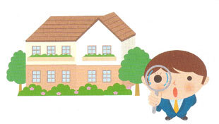

【問合せ先】
〒７１９－１１９２
岡山県総社市中央一丁目1番1号
総社市建設部建築住宅課
電話０８６６－９２－８２８９
FAX０８６６－９２－８３８３

